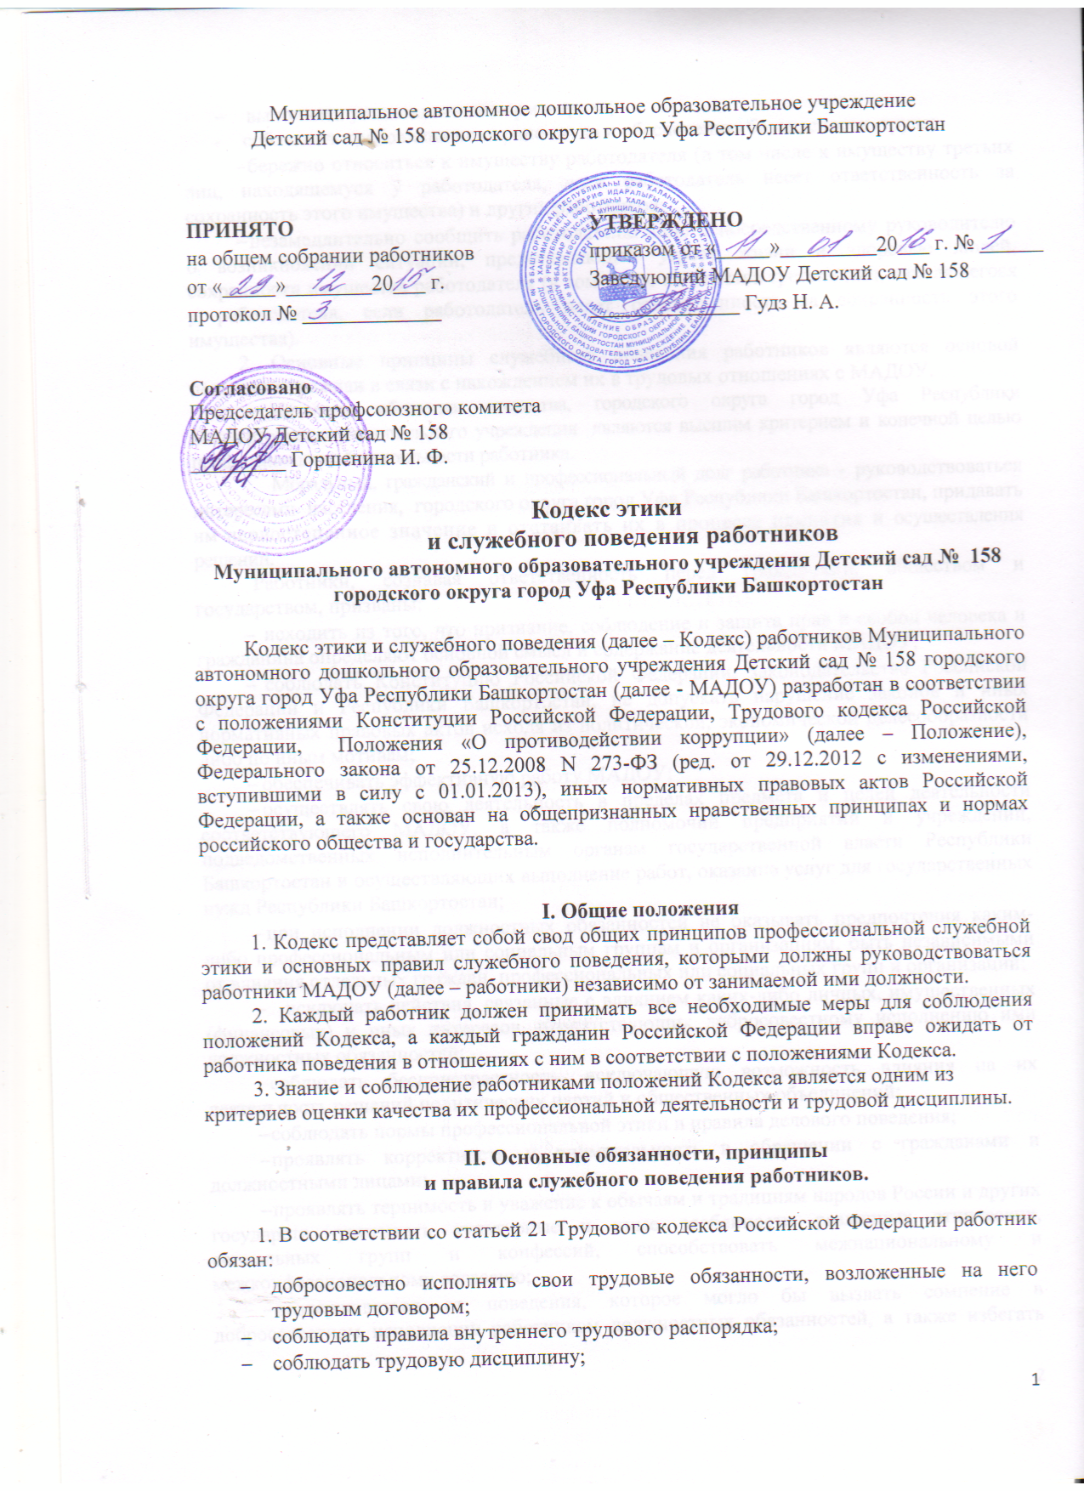

- выполнять установленные нормы труда;
- соблюдать требования по охране труда и обеспечению безопасности труда;
- бережно относиться к имуществу работодателя (в том числе к имуществу третьих лиц, находящемуся у работодателя, если работодатель несет ответственность за сохранность этого имущества) и других работников;
- незамедлительно сообщить работодателю либо непосредственному руководителю о возникновении ситуации, представляющей угрозу жизни и здоровью людей, сохранности имущества работодателя (в том числе имущества третьих лиц, находящегося у работодателя, если работодатель несет ответственность за сохранность этого имущества).
2. Основные принципы служебного поведения работников являются основой поведения граждан в связи с нахождением их в трудовых отношениях с МАДОУ.
Интересы общества, отечества, городского округа город Уфа Республики Башкортостан, муниципального учреждения являются высшим критерием и конечной целью профессиональной деятельности работника.
Моральный, гражданский и профессиональный долг работника - руководствоваться интересами населения, городского округа город Уфа Республики Башкортостан, придавать им первостепенное значение и отстаивать их в процессе принятия и осуществления решений.
Работники, сознавая ответственность перед гражданами, обществом и государством, призваны:
- исходить из того, что признание, соблюдение и защита прав и свобод человека и гражданина определяют основной смысл и содержание деятельности МАДОУ;
- соблюдать Конституцию Российской Федерации, законодательство Российской Федерации и Республики Башкортостан, не допускать нарушение законов и иных нормативных правовых актов исходя из политической, экономической целесообразности либо по иным мотивам;
- обеспечивать эффективную работу МАДОУ;
- осуществлять свою деятельность в пределах предмета и целей деятельности соответствующего МАДОУ, а также полномочий предприятий и учреждений, подведомственных исполнительным органам государственной власти Республики Башкортостан и осуществляющих выполнение работ, оказание услуг для государственных нужд Республики Башкортостан;
- при исполнении должностных обязанностей не оказывать предпочтения каким-либо профессиональным или социальным группам и организациям, быть независимыми от влияния отдельных граждан, профессиональных или социальных групп и организаций;
- исключать действия, связанные с влиянием каких-либо личных, имущественных (финансовых) и иных интересов, препятствующих добросовестному исполнению ими должностных обязанностей;
- соблюдать беспристрастность, исключающую возможность влияния на их деятельность решений политических партий и общественных объединений;
- соблюдать нормы профессиональной этики и правила делового поведения;
- проявлять корректность и внимательность в обращении с гражданами и должностными лицами;
- проявлять терпимость и уважение к обычаям и традициям народов России и других государств, учитывать культурные и иные особенности различных этнических, социальных групп и конфессий, способствовать межнациональному и межконфессиональному согласию;
- воздерживаться от поведения, которое могло бы вызвать сомнение в добросовестном исполнении работником должностных обязанностей, а также избегать конфликтных ситуаций, способных нанести ущерб его репутации или авторитету МБДОУ;
- не использовать должностное положение для оказания влияния на деятельность государственных органов, органов местного самоуправления, организаций, должностных лиц и граждан при решении вопросов личного характера;
- воздерживаться от публичных высказываний, суждений и оценок в отношении деятельности МАДОУ, его руководителя, если это не входит в должностные обязанности работника;
- соблюдать установленные в МАДОУ правила предоставления служебной информации и публичных выступлений;
- уважительно относиться к деятельности представителей средств массовой информации по информированию общества о работе МАДОУ, а также оказывать содействие в получении достоверной информации в установленном порядке;
- постоянно стремиться к обеспечению как можно более эффективного распоряжения ресурсами, находящимися в сфере его ответственности;
- противодействовать проявлениям коррупции и предпринимать меры по ее профилактике в порядке, установленном действующим законодательством;
- проявлять при исполнении должностных обязанностей честность, беспристрастность и справедливость,
- не допускать коррупционно опасного поведения (поведения, которое может восприниматься окружающими как обещание или предложение дачи взятки, как согласие принять взятку или как просьба о даче взятки либо как возможность совершить иное коррупционное правонарушение).
3. В целях противодействия коррупции работнику рекомендуется:
- уведомлять работодателя, органы прокуратуры, правоохранительные органы обо всех случаях обращения к работнику каких-либо лиц в целях склонения к совершению коррупционных правонарушений;
- не получать в связи с исполнением должностных обязанностей вознаграждения от физических и юридических лиц (подарки, денежное вознаграждение, ссуды, услуги материального характера, плату за развлечения, отдых, за пользование транспортом и иные вознаграждения).
Заведующий учреждением или педагог может принять от родителей (законных представителей) воспитанников любую бескорыстную помощь, предназначенную учреждению. О предоставлении такой помощи необходимо поставить в известность общественность и выразить публично от ее лица благодарность;
- принимать меры по недопущению возникновения конфликта интересов и урегулированию возникших случаев конфликта интересов, не допускать при исполнении должностных обязанностей личную заинтересованность, которая приводит или может привести к конфликту интересов, уведомлять своего непосредственного руководителя о возникшем конфликте интересов или о возможности его возникновения, как только ему станет об этом известно.
4. Работник может обрабатывать и передавать служебную информацию при соблюдении действующих в МАДОУ норм и требований, принятых в соответствии с законодательством Российской Федерации, Республики Башкортостан.
Работник обязан принимать соответствующие меры по обеспечению безопасности и конфиденциальности информации, за несанкционированное разглашение, которой он несет ответственность и которая стала известна ему в связи с исполнением им должностных обязанностей.
5. Работник, наделенный организационно-распорядительными полномочиями по отношению к другим работникам, должен стремиться быть для них образцом профессионализма, безупречной репутации, способствовать формированию в организации либо ее подразделении благоприятного для эффективной работы морально-психологического климата.
Работник, наделенный организационно-распорядительными полномочиями по отношению к другим работникам, призван:
- принимать меры по предупреждению коррупции, а также меры к тому, чтобы подчиненные ему работники не допускали коррупционно опасного поведения, своим личным поведением подавать пример честности, беспристрастности и справедливости;
- не допускать случаев принуждения работников к участию в деятельности политических партий, общественных объединений и религиозных организаций;
- по возможности принимать меры по предотвращению или урегулированию конфликта интересов в случае, если ему стало известно о возникновении у работника личной заинтересованности, которая приводит или может привести к конфликту интересов.
6. Руководитель МАДОУ обязан представлять сведения о доходах, об имуществе и обязательствах имущественного характера в соответствии с законодательством Российской Федерации и Республики Башкортостан.
Руководитель не должен быть вовлечен ни в какой бизнес, ни прямо ни косвенно, т.к. это не совместимо с добросовестным выполнением должностных обязанностей и создает видимость того, что мотив личной выгоды влияет на официальное поведение.

III. Рекомендательные этические
правила служебного поведения работников

1. В служебном поведении работнику необходимо исходить из конституционных положений о том, что человек, его права и свободы являются высшей ценностью, и каждый гражданин имеет право на неприкосновенность частной жизни, личную и семейную тайну, защиту чести, достоинства, своего доброго имени.
2. В служебном поведении работник воздерживается от:
- любого вида высказываний и действий дискриминационного характера по признакам пола, возраста, расы, национальности, языка, гражданства, социального, имущественного или семейного положения, политических или религиозных предпочтений;
- грубости, проявлений пренебрежительного тона, заносчивости, предвзятых замечаний, предъявления неправомерных, незаслуженных обвинений;
- угроз, оскорбительных выражений или реплик, действий, препятствующих нормальному общению или провоцирующих противоправное поведение;
3. Работники призваны способствовать своим служебным поведением установлению в коллективе деловых взаимоотношений и конструктивного сотрудничества друг с другом.
Работники должны быть вежливыми, доброжелательными, корректными, внимательными и проявлять терпимость в общении с гражданами и коллегами.
В общении с коллегами, посетителями, родителями должны соблюдать правила речевого этикета, субординации и быть корректным в любых ситуациях.
4. Внешний вид работника при исполнении им должностных обязанностей в зависимости от условий трудовой деятельности должен способствовать уважительному отношению граждан к МАДОУ, а также, при необходимости, соответствовать общепринятому деловому стилю, который отличают сдержанность, традиционность, аккуратность.
5. Правила пользования средствами мобильной связи в МАДОУ:
- во время занятий с детьми, совещаний, педсоветов, собраний, праздников, сна воспитанников звук мобильного телефона необходимо переводить в беззвучный режим;
- рекомендуется использовать в качестве рингтона мобильного телефона при нахождении в ДОУ либо стандартный звонок телефона, либо классическую музыку;
- на время телефонного разговора запрещено оставлять воспитанников без присмотра;
- разговор по мобильному телефону не должен быть длительным.

1V. Ответственность за нарушение положений Кодекса

1. За нарушение положений Кодекса работник несет моральную ответственность, а также иную ответственность в соответствии с законодательством Российской Федерации.
2. Нарушение правил и норм деловой этики, содержащихся в настоящем Кодексе, иных внутренних документах учреждения, или являющихся общепринятыми, может являться основанием для неприменения меры стимулирующего характера (премии), не повышения в должности, рассмотрения информации о нарушении на собрании трудового коллектива и принятия иных мер к нарушителю.
Качество реализации кодекса деловой этики будет обсуждаться в рамках общего собрания работников.
3. Соблюдение норм Кодекса учитывается при проведении аттестаций, формировании кадрового резерва для выдвижения на вышестоящие должности, а также при наложении дисциплинарных взысканий.
4. Нарушение положений Кодекса педагога рассматривается педагогическим коллективом и администрацией ДОУ, а при необходимости – более профессиональной организацией.

5. Заключительные положения.

1.Коллектив учреждения утверждает настоящий Кодекс, вносит в него изменения и дополнения, а также определяет основные направления реализации настоящего Кодекса.
Текст настоящего Кодекса размещается на сайте учреждения и должен находиться во всех подразделениях учреждения в виде отдельного издания.

